2023131221KL4

例4　(2022·洪洞二中高二阶段练习)如图所示，电动机M的线圈电阻*r*1＝0.4 Ω，定值电阻*R*＝24 Ω，电源电动势*E*＝40 V，断开开关S，理想电流表的示数*I*1＝1.6 A；闭合开关S，理想电流表的示数为*I*2＝4.0 A，求：

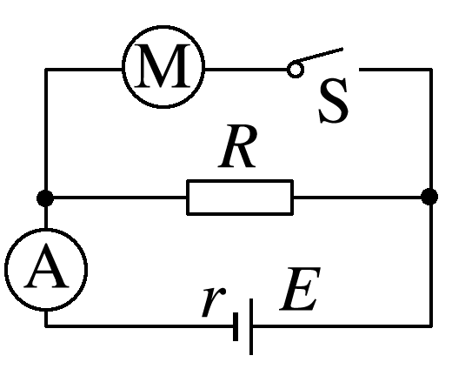

(1)电源内阻*r*；

(2)闭合开关S后，通过电阻*R*的电流*IR*；

(3)闭合开关S后，电动机输入功率*P*M和输出功率*P*出。